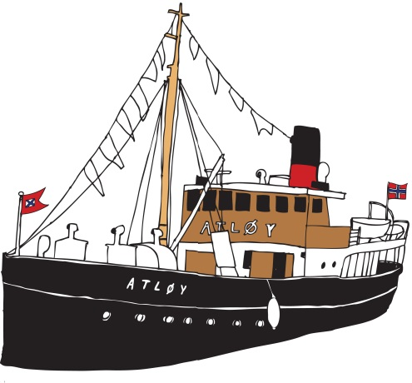
RUTE
FJORDAFERDA 2015

Onsdag 16/9
Kalvåg, lasting av sild

Torsdag 17/9
08:00 Avgang Florø
12:30 Bulandet for å laste fisk
16:00 Ytrøygrend for å laste fisk
19:00 Avgang til Sogn

Fredag 18/9
Solvorn, Strandsitjardagar
10:00 - 17:00 Open båt, sal

Laurdag 19/9
Solvorn, Strandsitjardagar
10:00 - 17:00 Open båt, sal

Søndag 20/9
16:00 - 17:00 Sandnes
18:30 Ankomst Lærdal

Måndag 21/9
12:30 - 15:30 Lærdal; sal av fisk og lasting av potet
16:30 - 17:30 Frønningen

Tysdag 22/9
10:00 - 14:00 Fresvik
15:00 - 16:00 Fimreite
17:00 - 18:00 Hermannsverk
19:00 - Feios
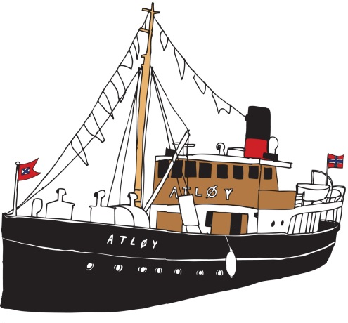

Onsdag 23/9
10:00 - 12:00 Fjærland
14:30 - 16:00 Vik
17:00 – 19:00 Arnafjorden

Torsdag 24/9
09:00 - 09:30 Finden
10:30 - 11:00 Ortnevik
11:30 - 12:00 Måren
12:30 - 13:30 Nordeide
15:00 - 16:00 Bjordal
17:30 - 19:30 Ikjefjord

Fredag 25/9
09:30 - 11:00 Brekke
12:00 - 14:00 Leirvik
15:30 - 16:00 Dingja
16:30 - 17:30 Soleibotn
18:30 - 20:00 Furneset

Laurdag 26/9
10:15 - 11:00 Mjømna
12:30 - 13:30 Ytrøygrend
16:00 - 19:30 Hardbakke

Søndag 29/8
10:00 - 11:00 Værlandet
12:00 - 13:00 Herland
14:30 - 15:30 Grytøyra
16:00 - 19:00 Askvoll

Måndag 29/9
10:00 - 11:00 Vevring
12:15 - 13:00 Stavang
14:00 - 15:00 Askrova
16:00 - Florø, sal av restlager

